Отчёт по лабораторной работе №15

Динамическая маршрутизация

Козлов Всеволод Павлович НФИбд-02-22

Содержание

Список иллюстраций

Список таблиц

# 1 Цель работы

Настроить динамическую маршрутизацию между территориями организации.

# 2 Задание

1. Настроить динамическую маршрутизацию по протоколу OSPF на маршрутизаторах msk-donskaya-gw-1, msk-q42-gw-1, msk-hostel-gw-1, sch-sochi-gw-1.
2. Настроить связь сети квартала 42 в Москве с сетью филиала в г. Сочи напрямую.
3. В режиме симуляции отследить движение пакета ICMP с ноутбука администратора сети на Донской в Москве (Laptop-PT admin) до компьютера пользователя в филиале в г. Сочи pc-sochi-1.
4. На коммутаторе провайдера отключить временно vlan 6 и в режиме симуляции убедиться в изменении маршрута прохождения пакета ICMP с ноутбука администратора сети на Донской в Москве (Laptop-PT admin) до компьютера пользователя в филиале в г. Сочи pc-sochi-1.
5. На коммутаторе провайдера восстановить vlan 6 и в режиме симуляции убедиться в изменении маршрута прохождения пакета ICMP с ноутбука администратора сети на Донской в Москве (Laptop-PT admin) до компьютера пользователя в филиале в г. Сочи pc-sochi-1.
6. При выполнении работы необходимо учитывать соглашение об именовании.

# 3 Выполнение лабораторной работы

Настройка маршрутизатора msk-donskaya-gw-1 (рис. 1)

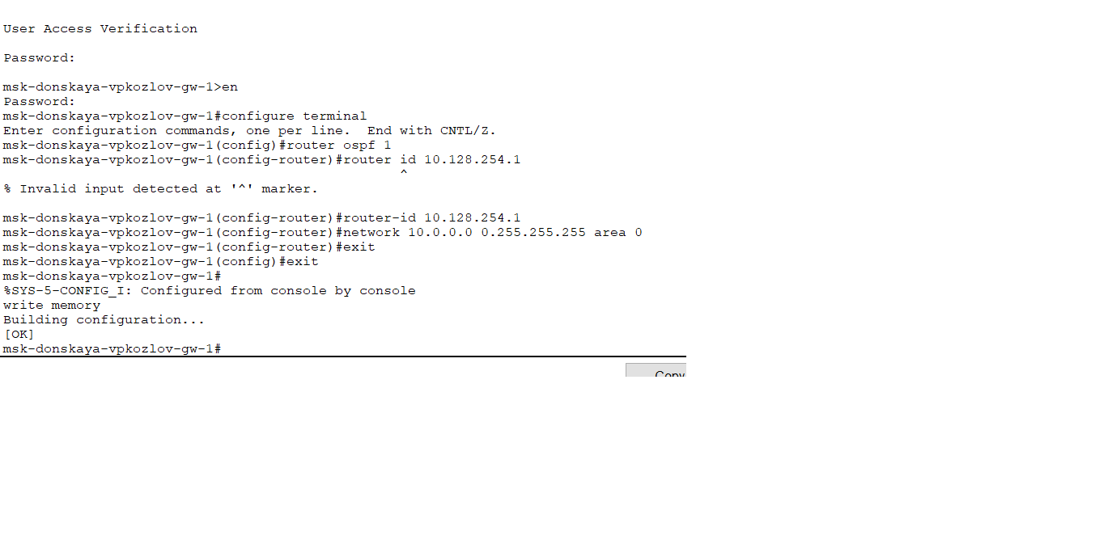

Рис. 1: Настройка маршрутизатора msk-donskaya-gw-1

Проверил состояние OSPF (рис. 2)

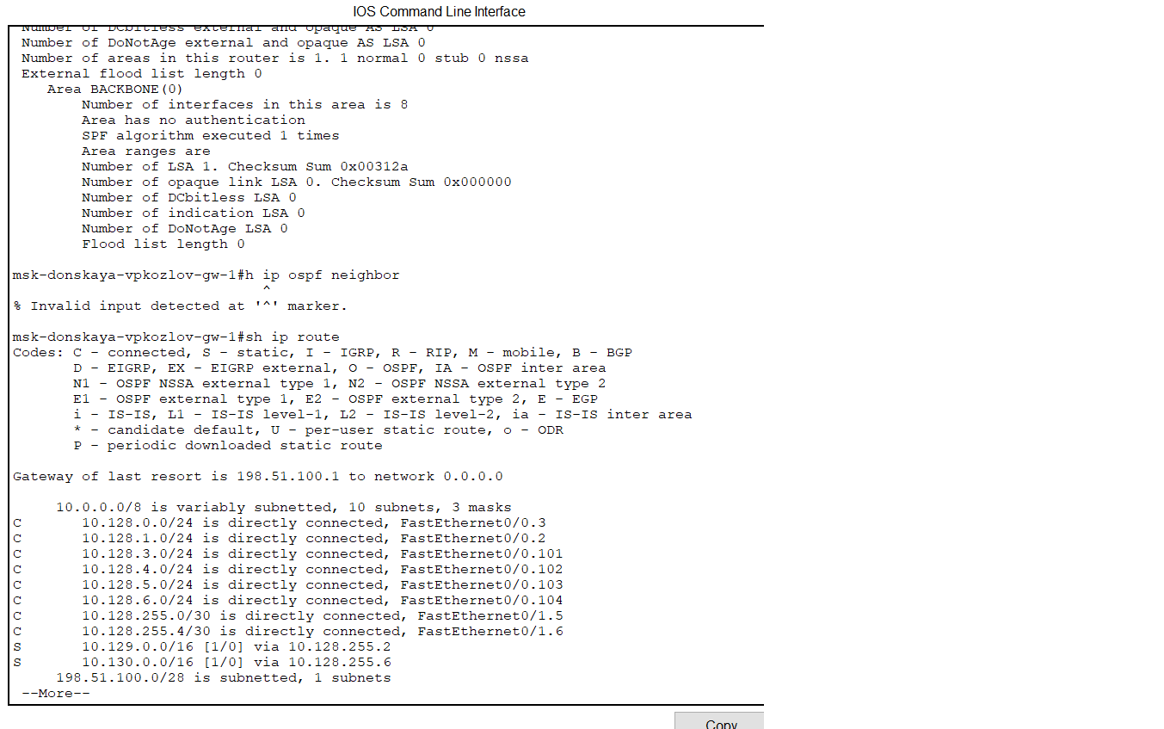

Рис. 2: Состояние OSPF

Настройка маршрутизатора msk-q42-gw-1 (рис. 3)

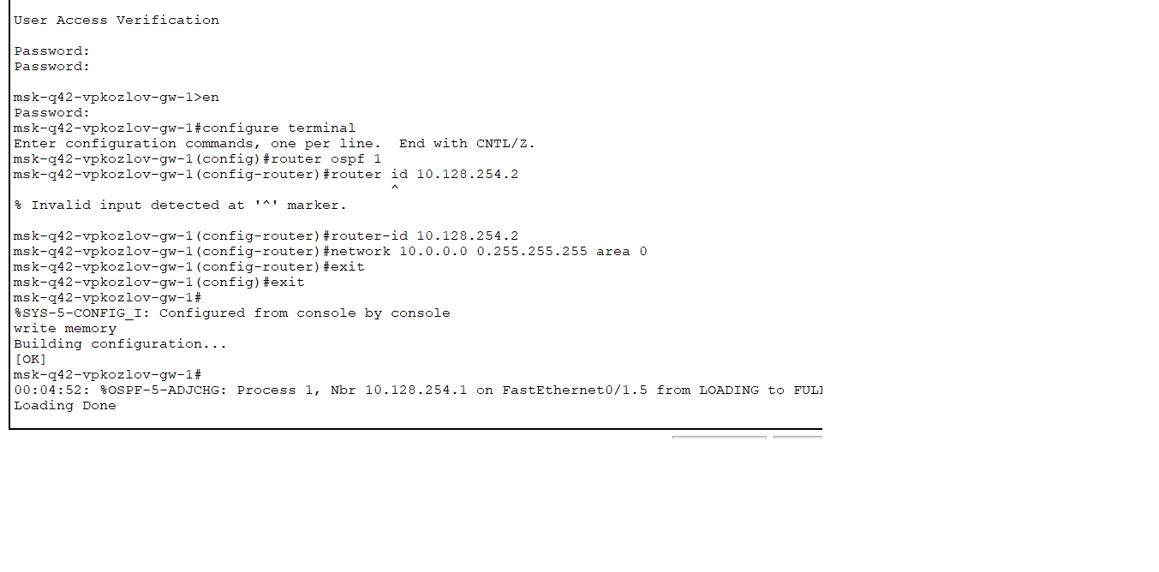

Рис. 3: Настройка маршрутизатора msk-q42-gw-1

Настройка маршрутизирующего коммутатора msk-hostel-gw-1 (рис. 4)

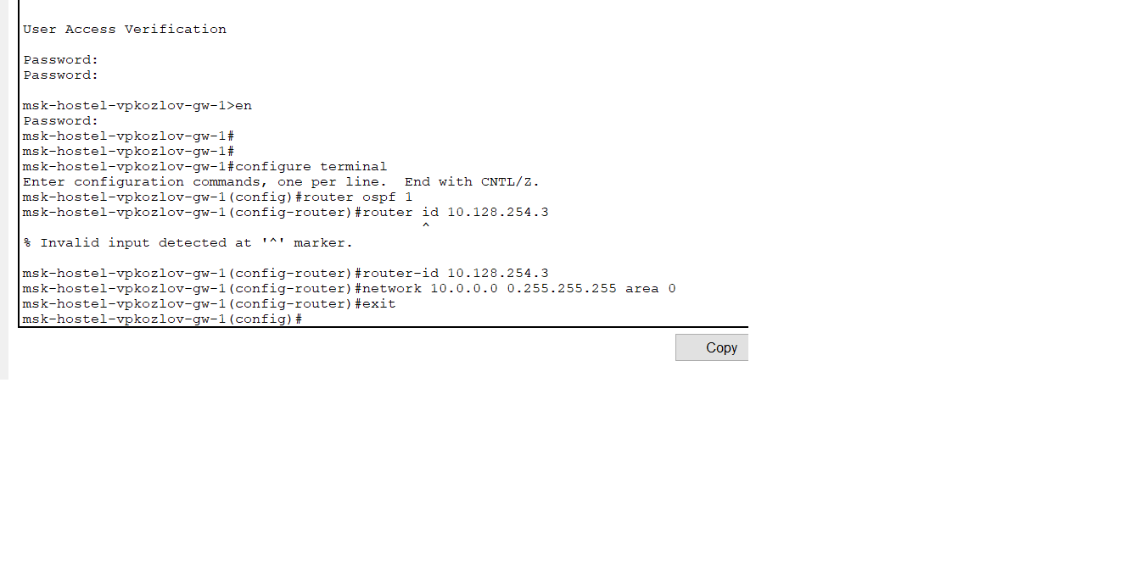

Рис. 4: Настройка маршрутизирующего коммутатора msk-hostel-gw-1

Настройка маршрутизатора sch-sochi-gw-1 (рис. 5)

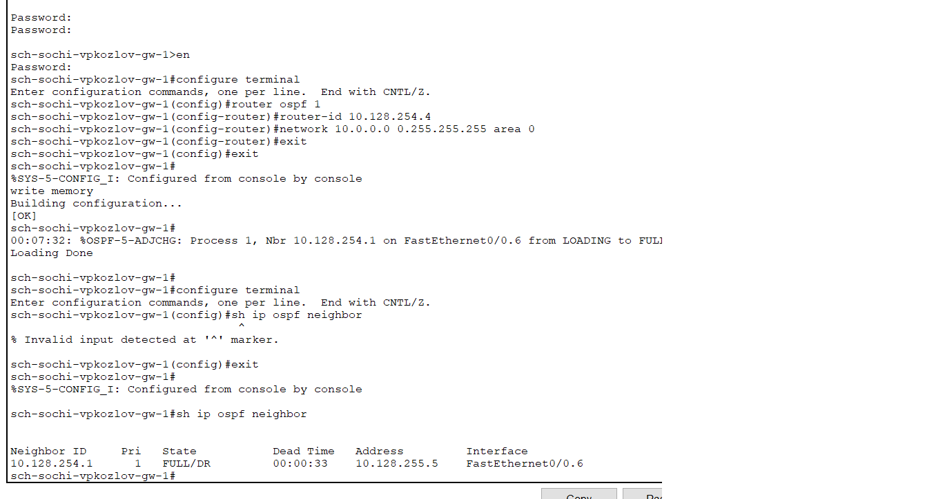

Рис. 5: Настройка маршрутизатора sch-sochi-gw-1

Настройка интерфейсов коммутатора provider-sw-1 (рис. 6)

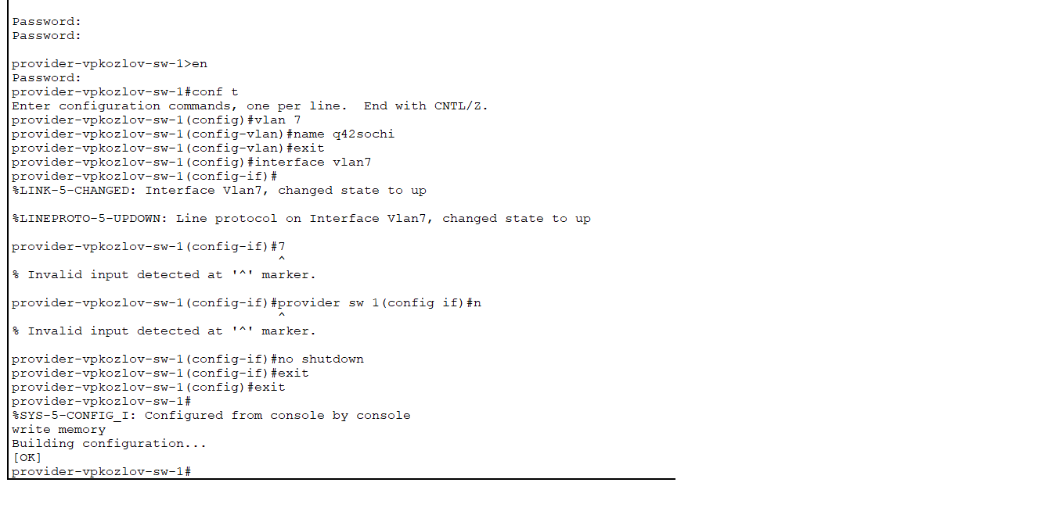

Рис. 6: Настройка интерфейсов коммутатора provider-sw-1

Настройка маршрутизатора msk-q42-gw-1 (рис. 7)

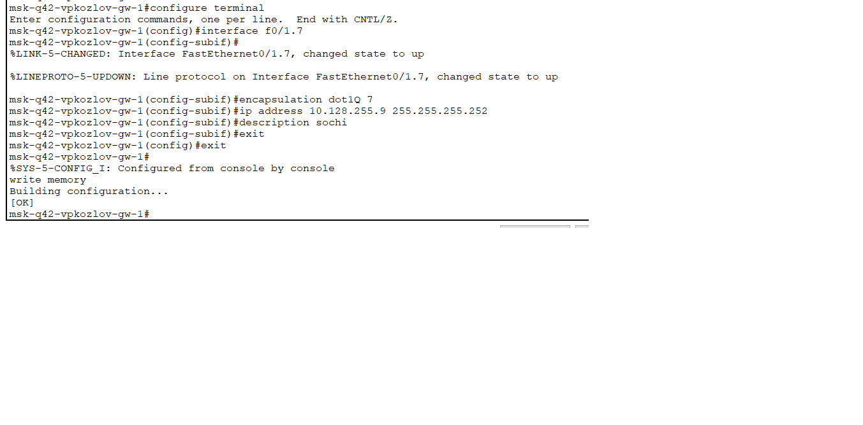

Рис. 7: Настройка маршрутизатора msk-q42-gw-1

Настройка коммутатора sch-sochi-sw-1 (рис. 8)

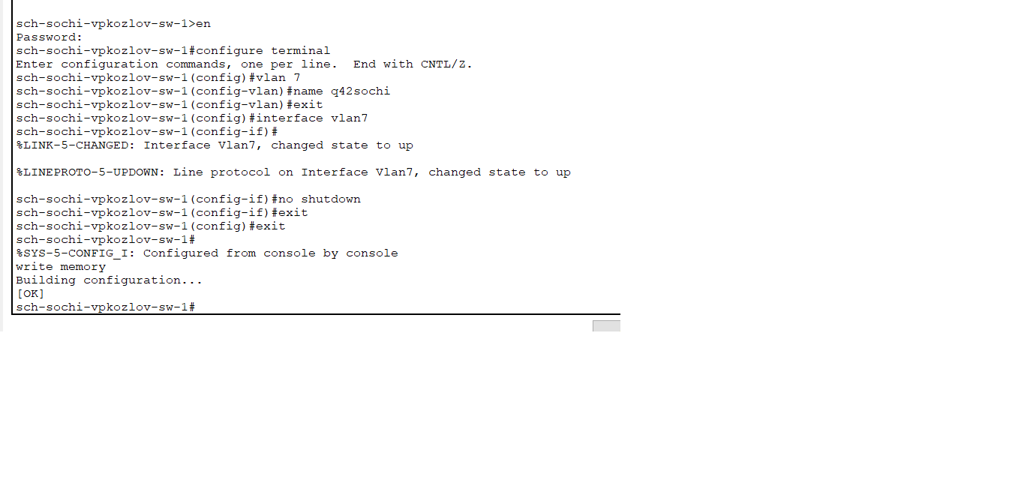

Рис. 8: Настройка коммутатора sch-sochi-sw-1

Настройка маршрутизатора sch-sochi-gw-1 (рис. 9)

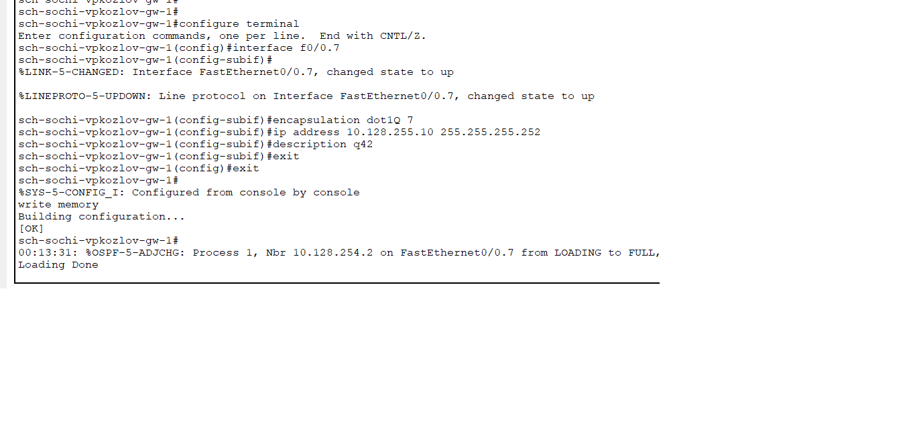

Рис. 9: Настройка маршрутизатора sch-sochi-gw-1

В режиме симуляции проследим за движением ICMP-пакета при пересылке с администратора на ПК в Сочи: он идет через коммутатор на Донской и коммутатор в 42 квартал.

Движение пакета ICMP от администратора нп ПК в 42 квартал (рис. 10)

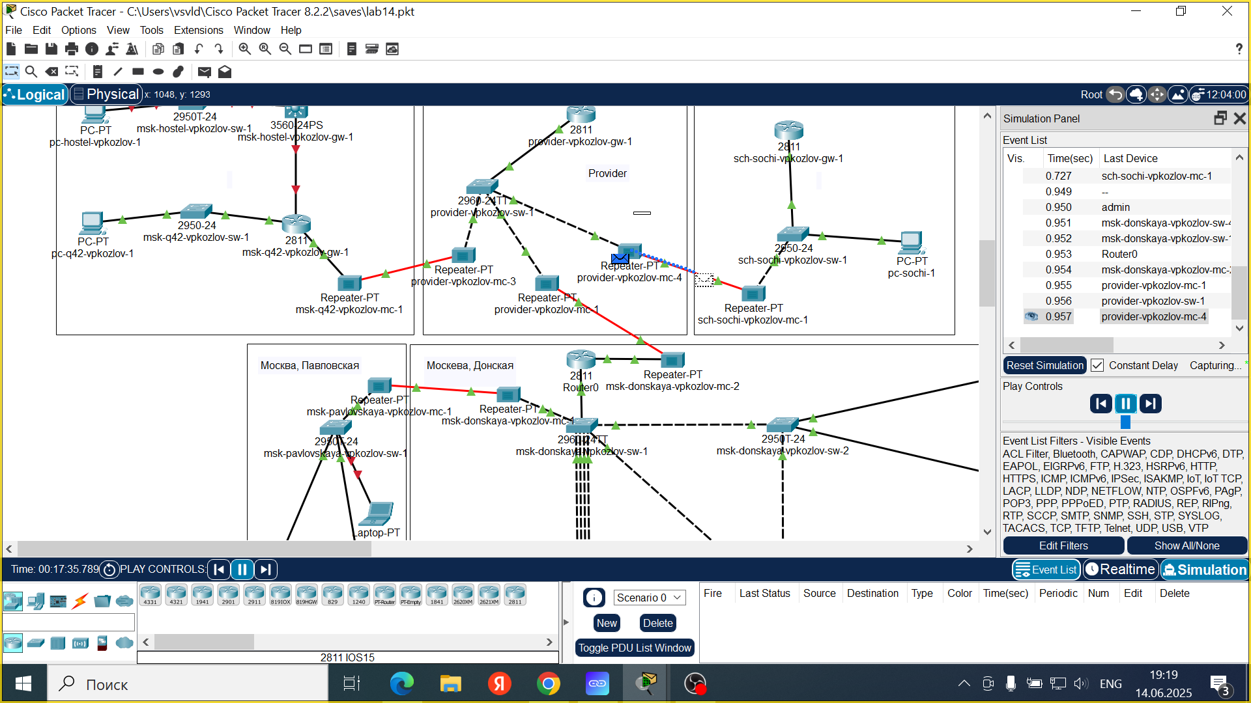

Рис. 10: Движение пакета ICMP от администратора нп ПК в 42 квартал

При отключении vlan 5 пакету, чтобы узнать маршрут необходимо дойти до маршрутизатора в Сочи, после чего пакет должен пойти через коммутатор провайдера по связи, настроенной ранее.

Пингование (рис. 11)

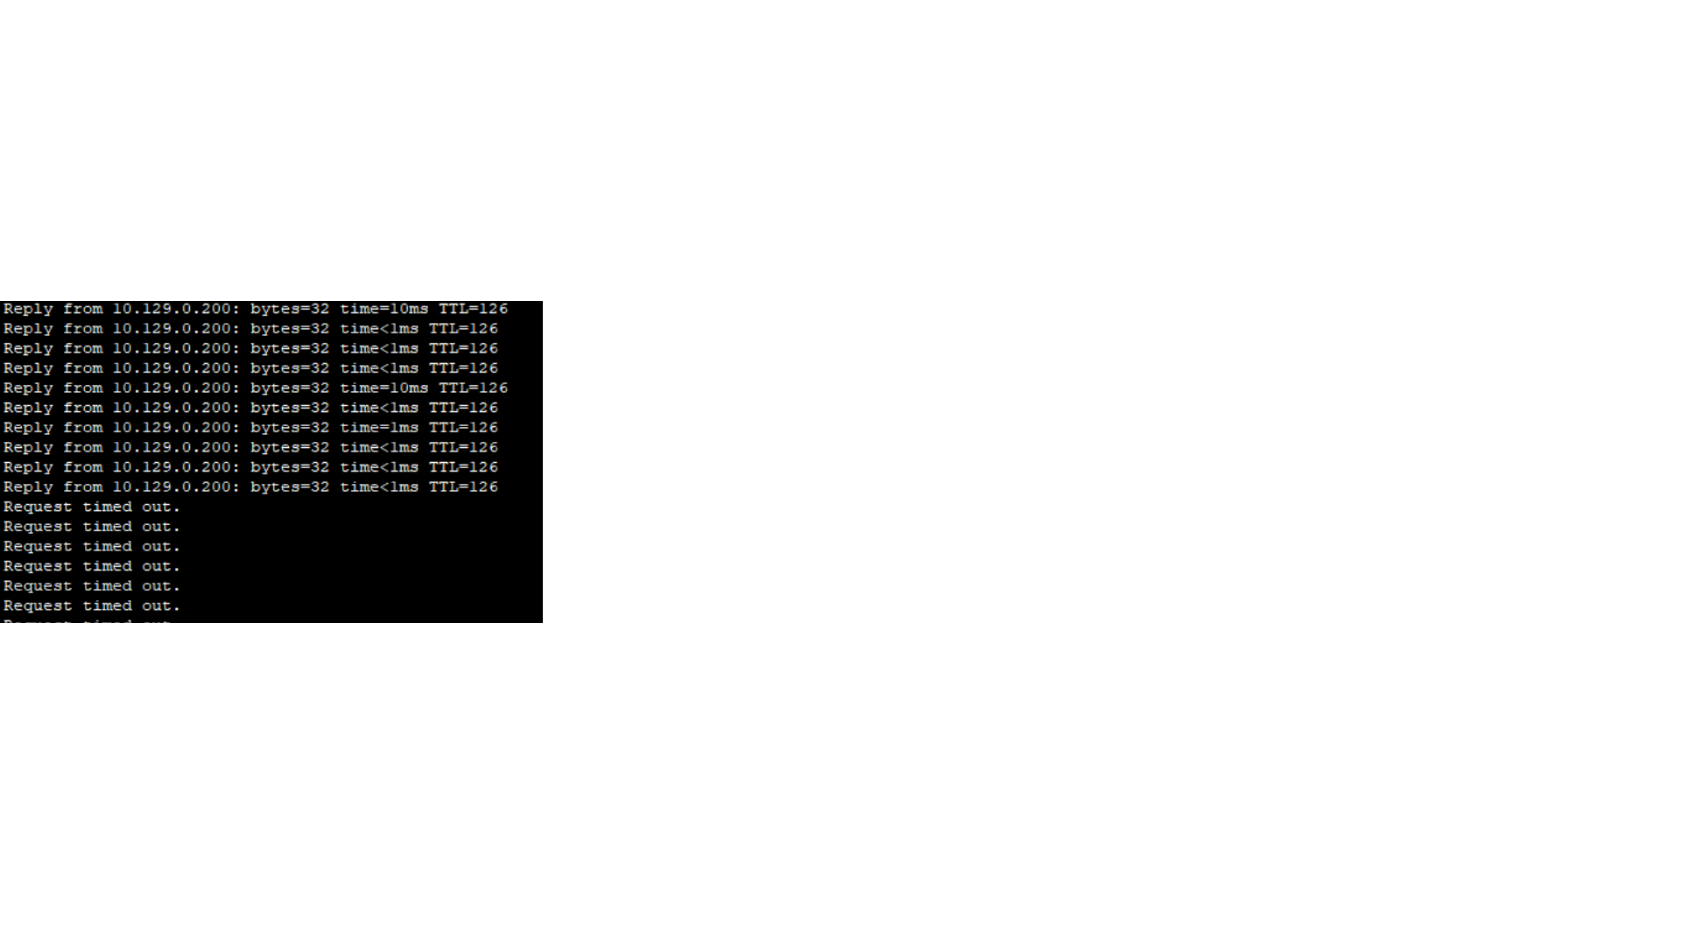

Рис. 11: Пинг не проходит

Потом включим vlan 5, и маршрут снова перестраивается на кратчайший (изначальный).

# 4 Выводы

Настроить динамическую маршрутизацию между территориями организации.

# 5 Контрольные вопросы

1. Какие протоколы относятся к протоколам динамической маршрутизации? Протоколы:

* RIP (Routing Information Protocol)
* OSPF (Open Shortest Path First)
* EIGRP (Enhanced Interior Gateway Routing Protocol)
* IS-IS (Intermediate System to Intermediate System)
* BGP (Border Gateway Protocol)

1. Охарактеризуйте принципы работы протоколов динамической маршрутизации.

* Автоматическое определение и обновление маршрутов.
* Обмен маршрутной информацией между маршрутизаторами.
* Использование метрик (например, количество переходов, стоимость, задержка).
* Адаптация к изменениям сети (например, обрывам связей).
* Обновление таблиц маршрутизации без вмешательства администратора.

1. Опишите процесс обращения устройства из одной подсети к устройству из другой подсети по протоколу динамической маршрутизации.

* Устройство отправляет данные на шлюз (маршрутизатор).
* Маршрутизатор проверяет таблицу маршрутизации, сформированную динамическим протоколом.
* По таблице определяется наилучший маршрут к другой подсети.
* Данные передаются следующему маршрутизатору по цепочке до достижения получателя.

1. Опишите выводимую информацию при просмотре таблицы маршрутизации.

* Сетевой адрес назначения.
* Маска подсети.
* Следующий прыжок (Next Hop).
* Интерфейс выхода.
* Метрика маршрута.
* Тип маршрута (динамический/статический).
* Протокол, который добавил маршрут (например, OSPF, RIP).

# 6 Список литературы

1. 802.1D-2004 - IEEE Standard for Local and Metropolitan Area Networks. Media Access Control (MAC) Bridges : тех. отч. / IEEE. — 2004. — С. 1—
2. — DOI: 10.1109/IEEESTD.2004.94569. — URL: http://ieeexplore. ieee.org/servlet/opac?punumber=9155.
3. 802.1Q - Virtual LANs. — URL: http://www.ieee802.org/1/pages/802. 1Q.html.
4. A J. Packet Tracer Network Simulator. — Packt Publishing, 2014. — ISBN 9781782170426. — URL: https://books.google.com/books?id= eVOcAgAAQBAJ&dq=cisco+packet+tracer&hl=es&source=gbs_navlinks_
5. Cotton M., Vegoda L. Special Use IPv4 Addresses : RFC / RFC Editor. — 01.2010. — С. 1—11. — № 5735. — DOI: 10.17487/rfc5735. — URL: https: //www.rfc-editor.org/info/rfc5735.
6. Droms R. Dynamic Host Configuration Protocol : RFC / RFC Editor. — 03.1997. — С. 1—45. — № 2136. — DOI: 10.17487/rfc2131. — URL: https: //www.ietf.org/rfc/rfc2131.txt%20https://www.rfc-editor.org/ info/rfc2131.
7. McPherson D., Dykes B. VLAN Aggregation for Efficient IP Address Allocation, RFC 3069. — 2001. — URL: http : / / www . ietf . org / rfc / rfc3069.txt.
8. Moy J. OSPF Version 2 : RFC / RFC Editor. — 1998. — С. 244. — DOI: 10. 17487/rfc2328. — URL: https://www.rfc-editor.org/info/rfc2328.
9. NAT Order of Operation. — URL: https://www.cisco.com/c/en/us/ support/docs/ip/network-address-translation-nat/6209-5.html.
10. NAT: вопросы и ответы / Сайт поддержки продуктов и технологий компании Cisco. — URL: https://www.cisco.com/cisco/web/support/ RU/9/92/92029_nat-faq.html.
11. Neumann J. C. Cisco Routers for the Small Business A Practical Guide for IT Professionals. — Apress, 2009.